苏州大学实验报告

|  |  |  |  |  |  |  |  |  |  |  |
| --- | --- | --- | --- | --- | --- | --- | --- | --- | --- | --- |
| 院、系 | 计算机学院 | | 年级专业 | | 21计科 | | 姓名 | 方浩楠 | 学号 | 2127405048 |
| 课程名称 | | 计算机组成原理 | | | | | | | 成绩 |  |
| 指导教师 | | 张春生 | | 同组实验者 | | 无 | | 实验日期 | 2023.5.7 | |

|  |  |
| --- | --- |
| 实 验 名 称 | 存储器实验 |

1. 实验目的

目的：掌握静态随机存储器RAM工作特性及数据的读写方法。

1. 实验设备

PC机一台，TD-CMA实验系统一套。排线： 8芯5根、4芯2根、2芯3根。

1. 实验内容

给存储器的00H、01H、02H、03H、04H地址单元中分别写入数据11H、12H、13H、14H、15H，再依次读出数据。

1. 实验原理

实验所用的静态存储器由一片6116（2K×8bit）构成（位于MEM单元），如图2-1-1所示。6116有三个控制线：CS（片选线）、OE（读线）、WE（写线），其功能如表2-1-1所示，当片选有效（CS=0）时，OE=0时进行读操作，WE=0时进行写操作，本实验将CS常接地。

由于存储器（MEM）最终是要挂接到CPU上，所以其还需要一个读写控制逻辑，使得CPU能控制MEM的读写，实验中的读写控制逻辑如图2-1-2所示，由于T3的参与，可以保证MEM的写脉宽与T3一致，T3由时序单元的TS3给出（时序单元的介绍见附录2）。IOM用来选择是对I/O还是对MEM进行读写操作，RD=1时为读，WR=1时为写。

图2-1-2 读写控制逻辑

实验原理图如图2-1-3所示，存储器数据线接至数据总线，数据总线上接有8个LED灯显示D7…D0的内容。地址线接至地址总线，地址总线上接有8个LED灯显示A7…A0的内容，地址由地址锁存器（74LS273，位于PC&AR单元）给出。数据开关（位于IN单元）经一个三态门（74LS245）连至数据总线，分时给出地址和数据。地址寄存器为8位，接入6116的地址A7…A0，6116的高三位地址A10…A8接地，所以其实际容量为256字节。

实验箱中所有单元的时序都连接至时序与操作台单元，CLR都连接至CON单元的CLR按钮。实验时T3由时序单元给出，其余信号由CON单元的二进制开关模拟给出，其中IOM应为低（即MEM操作），RD、WR高有效，MR和MW低有效，LDAR高有效。

1. 实验步骤与结果

(1) 关闭实验系统电源，按图2-1-4连接实验电路，并检查无误，图中将用户需要连接的信号用圆圈标明。

(2) 将时序与操作台单元的开关KK1、KK3置为运行档、开关KK2置为‘单步’档（时序单元的介绍见附录二）。

(3) 将CON单元的IOR开关置为1（使IN单元无输出，若CON单元的IOR开关置为0系统长鸣报警），打开电源开关，如果听到有‘嘀’报警声，说明有总线竞争现象，应立即关闭电源，重新检查接线，直到错误排除。



(4) 给存储器的00H、01H、02H、03H、04H地址单元中分别写入数据11H、12H、13H、14H、15H。由前面的存储器实验原理图（图2-1-3）可以看出，由于数据和地址由同一个数据开关给出，因此数据和地址要分时写入，先写地址，具体操作步骤为：

先关掉存储器的读写（WR=0，RD=0），数据开关输出地址（IOR=0），然后打开地址寄存器门控信号（LDAR=1），按动ST产生T3脉冲，即将地址打入到AR中。

再写数据，具体操作步骤为：先关掉存储器的读写（WR=0，RD=0）和地址寄存器门控信号（LDAR=0），数据开关输出要写入的数据，打开输入三态门（IOR=0），然后使存储器处于写状态（WR=1，RD=0，IOM=0），按动ST产生T3脉冲，即将数据打入到存储器中。

读存储器的流程如图2-1-6所示（以从00地址单元读出11H为例）：

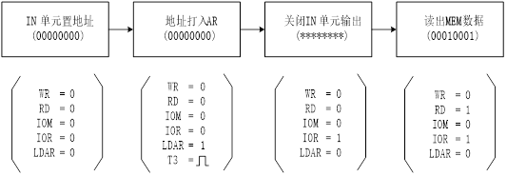

如果实验箱和PC联机操作，则可通过软件中的数据通路图来观测实验结果（软件使用说明请看附录1），方法是：单击【开始】/【程序】/TangDu/CMA/CMA的程序如图1-1-6所示，打开软件，选择联机软件的“【实验】/【存储器实验】”，打开存储器实验的数据通路图，如图2-1-7所示。

进行上面的手动操作，每按动一次ST按钮，数据通路图会有数据的流动，反映当前存储器所做的操作（即使是对存储器进行读，也应按动一次ST按钮，数据通路图才会有数据流动），或在软件中选择“【调试】—【单周期】”，其作用相当于将时序单元的状态开关置为‘单步’档后按动了一次ST按钮，数据通路图也会反映当前存储器所做的操作，借助于数据通路图，仔细分析SRAM的读写过程。

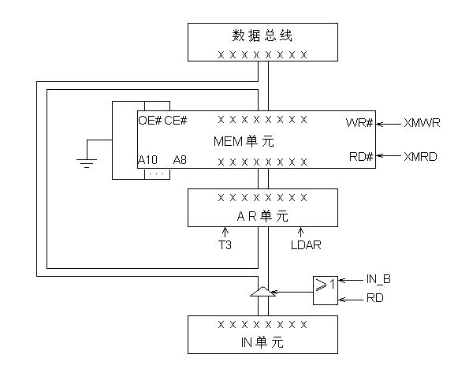

1. 实验总结

本次实验，我了解到了TD-CMA存储器的实验原理，以及如何利用TD-CMA进行读写